אוניברסיטת בן – גוריון

הפקולטה להנדסה

המחלקה להנדסת מחשבים

**מבוא לעבוד אותות**

**Matlab assignment 1**

**מגישים:** דן בן עמי – 316333079

תום קיסוס – 206018749

**תאריך הגשה:** 15.12.20

שאלה 1:

סעיף א:

בסעיף זה נציג גרף של $x(t)=\frac{4}{ω_{m}πt^{2}}⋅\sin^{2}\left(ω_{m}t\right)\cos\left(ω_{m}t\right)sin⁡(2ω_{m}t)$ כאשר $ω_{m}=3π$ עבור הזמנים :

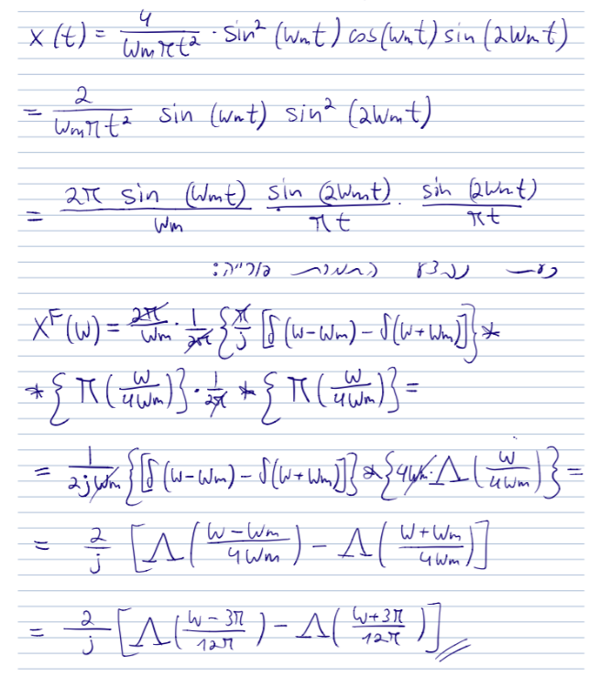

סעיף ב:

נציג את התמרת פוריה בקטע $ω∈\left[-17π,17π\right]$ *:*

**

סעיף ג:

* התדר המקסימלי של האות x(t) הוא $ω_{max}=15π$*. על מנת שנוכל לשחזר את האות x(t) ללא שגיאות נדרש להשתמש בתדר ניקוויסט.*

*כלומר $ω≥2ω_{max}$. לכן נוכל לבחור $ω=2ω_{max}$ על מנת לשחזר את האות ללא שגיאות.*

*לכן נבחר $T_{s}=\frac{2π}{{2ω}_{max}}=\frac{1}{15}$.*

* *נציג את האותות $x_{ZOH}(t)$ ואת x(t) בגרף אחד:*

**

*סעיף ד:*

*נפתח ביטוי להתמרת פוריה של האות $x_{ZOH}(t)$:*

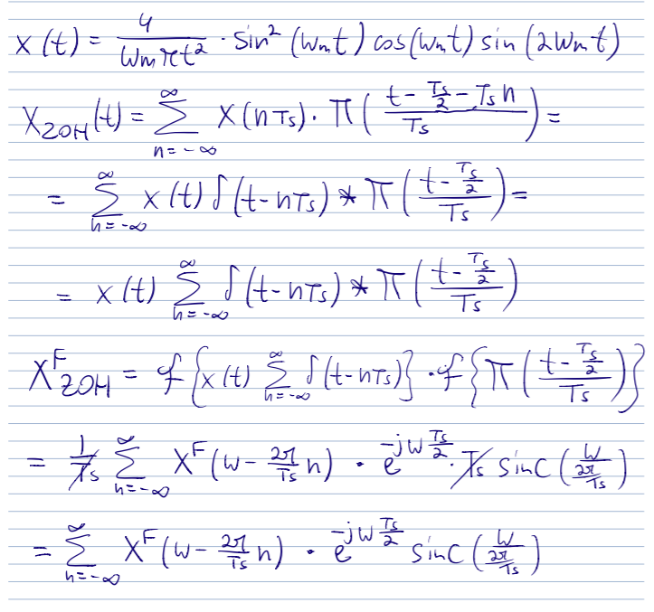

נציג את התמרת פוריה בקטע $ω∈\left[-17π,17π\right]$ *:*

**

*סעיף ה:*

*נפעיל את המסנן האידאלי הנתון על האות במישור התדר:*

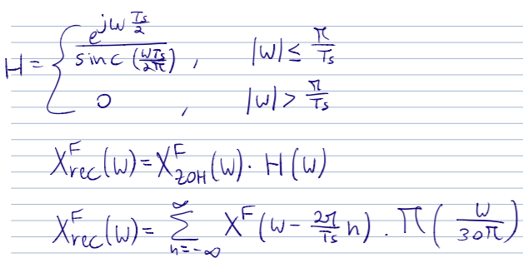

*כעת נציג את האות המשוחזר $x_{rec}(t)$ ואת האות המקורי x(t):*



*קיבלנו שחזור מדוייק של x(t), מכיוון שהמסנן הנתון בשאלה ביטל בתדר את הכפל בפונקציית ה sinc ובפונקציית האקספוננט שנבעה מהתזוזה בזמן. בנוסף המסנן בעל רוחב סרט של $30π$ ולכן מכיוון שרוחב הסרט של $X^{F}(ω)$ בעל רוחב סרט זהה וכן השכפולים בעלי אותה תדירות אזי אין aliasing ונישאר עם $X^{F}\left(ω\right)$ המקורי.*

*סעיף ו:*

*עבור תדר דגימה $ω_{s}=9ω_{m}$ לא ניתן יהיה לקבל שחזור מדוייק של האות, מכיוון שהאות $X_{ZOH}(ω)$ מורכב משכפולים בתדר בתזוזות של $27π$, כלומר $X_{ZOH}\left(ω\right)≈ \sum_{k=-∞}^{∞}{X(ω-27πk)}$ לכן עבור $k=0,±1$ נקבל את השכפולים בתחום התדרים הרצוי. במצב זה נקבל קיפול תדרים עבור $12 pi<ω<15π$ וכמובן בצורה סימטרית הצד השלילי של הציר. לכן לא נוכל לשחזר את האות x(t) מתוך האות בתדר של $X_{ZOH}$ במעבר במסנן הנתון.*

*בנוסף, למסנן הנתון רוחב פס של $27π$ בזמן שרוחב הפס של האות המקורי הוא $30π$ לכן ברור כי לא נוכל לקבל את האות המקורי.*

*נציג את האות המקורי והמשוחזר על גבי אותו הגרף עבור $ω_{s}=9ω_{m}$:*

**

שאלה 2:

*נתון אות מחזורי מוגבל סרט: $x(t) = 5 cos(ω_{A}t) - 3 sin(ω_{B}t); ⁡⁡⁡ω_{A} = 7π, ω_{B} = 4π$*

סעיף א:

*זמן המחזור של הפונקציה x(t) הוא $T=2$. מכיוון שזמן המחזור של $cos⁡(7πt)$ הוא $T_{1}=\frac{2}{7}$ וזמן המחזור של $\sin\left(4πt\right)$ הוא $T_{2}=\frac{1}{2}$ נקבל כי זמן המחזור של הפונקציה*

$x\left(t\right)=5\cos\left(7πt\right)-3sin⁡(4πt)$*יתקבל עבור $n,m∈N$ המינימליים כך ש $T_{1}m=T_{2}n$ לכן זמן המחזור הוא $T=2 (m=7, n=4)$.*

*נציג את האות הדגום $x_{s}$ יחד עם האות המקורי הרציף x(t) על פני מחזור אחד:*

**

*נבחין כי מתקיים:*

$x\left(t\right)=5\cos\left(7πt\right)-3\sin\left(4πt\right)=\frac{5}{2}e^{j7πt}+\frac{5}{2}e^{-j7πt}-\frac{3}{2i}e^{j4πt}+\frac{3}{2i}e^{-j4πt}$

*בנוסף, מכך שהאות x(t) הינו אות מחזורי נוכל לייצג אותו כטור פוריה, כלומר:*

$$x\left(t\right)= \sum_{k= -∞}^{∞}{a_{k}e^{\frac{jk2π}{T}t}}$$

*נשים לב כי הפירוק של האות לאקספוננטים נתן לנו את טור פורייה, כלומר:*

|  |  |
| --- | --- |
| $$\frac{5}{2}$$ | $$a_{7}$$ |
| $$-\frac{3}{2i}$$ | $$a_{4}$$ |
| $$\frac{3}{2i}$$ | $$a_{-4}$$ |
| $$\frac{5}{2}$$ | $$a_{-7}$$ |

*לכן נוכל להגדיר $M=7$ ולהציג את האות x(t): $$x\left(t\right)= \sum_{k= -M}^{M}{a_{k}e^{\frac{jk2π}{T}t}}$$*

*בכיתה למדנו כי על מנת לשחזר את האות, כלומר לחשב את מקדמי טור הפורייה שלנו נדרש ל $N≥2M+1$ דגימות (N מספר הדגימות, $2M+1$ מספר מקדמי פורייה)*

*לכן נדרש ללפחות 15 דגימות על מנת לשחזר את האות.*

*סעיף ב:*

*נרשום ביטוי לאיבר הכללי של מטריצת האקספוננטים F: $F_{nm}=e^{j\left(m-1-M\right)ω_{0}t_{n-1}}$ כאשר*

$n=1…,N m=1,…,2M+1$*כאשר במקרה שלנו $M=7$.*

* *כאשר $N=2M+1$ נקבל כי המטריצה F היא מטריצה ריבועית. אם ידוע בנוסף כי המטריצה F הפיכה נוכל למצוא את הווקטור a: $a=F^{-1}x$.*
* *כאשר $N>2M+1$ נאלץ להשתמש בשיטת Least squares. כלומר על מנת למצוא את הווקטור a: $a={(F^{H}F)}^{-1}F^{H}x$.*

*להלן ווקטור מקדמי פורייה מחושבים באמצעות מטלב:*

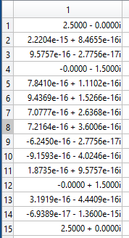

*סעיף ג:*

*להלן האות המשוחזר מתוך מקדמי פורייה לצד האות המקורי:*

**

*סעיף ד:*

*כעת נדגום את האות בצורה אקראית ונחזור על סעיפים א-ג:*

**

**

*בדגימה אקראית עלינו להיזהר שלא נדגום את האות בערכים זהים שכן לדוגמא אם היינו מקבלים דגימה בה 14 נק' מתוך ה15 היו ב-0, היה קשה לשחזר את האות מן הדגימות הנ"ל. בנוסף, ייתכן כי בדגימה אקראית נדגום את האות פעמיים או יותר בנקודות מאוד קרובות או אף זהות, דבר זה יוביל לכך שנקבל למעשה 14 דגימות ראליות של האות ולכן כאשר נרצה לחשב את המקדמים מתוך מטריצת פורייה נקבל שתי שורות תלויות לינארית (או כמעט תלויות) ולכן הדטרמיננטה תתאפס ולא נוכל לחשב את האות המשוחזר כי קיימים יותר נעלמים ממשוואות.*

*סעיף ה:*

*כעת נחזור על סעיפים א-ד כאשר יש אי-וודאות במיקום הדגימות.*

**

**

**

**

*במקרה הראשון – דגימה אחידה - $condition number=1.1177$*

*במקרה השני – דגימה רנדומלית - $condition number=272.2393$ אולם מספר זה עשוי להשתנות מהרצה אחת לשנייה מכיוון שהדגימות נבחרות באקראי.*

*במקרה הראשון קיבלנו שחזור מאוד מאוד קרוב לאות המקורי – סטיית השחזור נבעה מהתוספת של הרעש במטריצת פורייה.*

*במקרה השני קיבלנו שחזור שנע בין רע לרע מאוד, מימד האקראיות שהוספנו גדול מידי, ובחלק ניכר מהמקרים השחזור רחוק מאוד מהאות המקורי.*

*סעיף ו:*

*כעת נחזור על סעיף ה כאשר דוגמים את האות ב- 40 נקודות דגימה על פני מחזור אחד:*

**

**

**

**

*במקרה הראשון – דגימה אחידה - $condition number=1.0588$*

*במקרה השני – דגימה רנדומלית - $condition number=5.1278$ אולם מספר זה עשוי להשתנות מהרצה אחת לשנייה מכיוון שהדגימות נבחרות באקראי.*

*במקרה הראשון קיבלנו שחזור מאוד מאוד קרוב לאות המקורי – סטיית השחזור נבעה מהתוספת של הרעש במטריצת פורייה. הוספת הדגימות לא שיפרה משמעותית את יכולת השחזור.*

*במקרה השני קיבלנו שחזור הרבה יותר טוב בזכות מספר הדגימות הגדול יותר, כעת האות המשוחזר קרוב במידה ניכרת לאות המקורי. הוספת מספר הדגימות גרמה לכך שלמרות הרעש הרב שנכנס למערכת הצלחנו לשחזר את האות המקורי בקירוב טוב יחסית.*

שאלה 3:

סעיף ב:

נציג את המקדמים של f(t) ושל g(t) ביחס לפונקציות בסיס השונות:

|  |  |  |
| --- | --- | --- |
| Cn of g(t) by $ϕ_{n}(t)$ | Cn of f(t) by $ϕ_{n}(t)$ | n |
| -0.0030 + 0.0001i | -0.0040 + 0.0002i | 1 |
| -0.0070 - 0.0023i | -0.0040 + 0.0002i | 2 |
| 0.0130 - 0.2828i | -0.0040 + 0.0002i | 3 |
| -0.0070 + 0.0023i | -0.0040 + 0.0002i | 4 |
| -0.0030 + 0.0001i | -0.0040 + 0.0002i | 5 |
| -0.0070 + 0.2550i | -0.0040 + 0.0002i | 6 |
| 0.0130 - 0.3638i | -0.0040 + 0.0002i | 7 |
| -0.0070 - 0.0023i | -0.0040 + 0.0002i | 8 |
| -0.0030 + 0.0001i | -0.0040 + 0.0001i | 9 |
| -0.0070 + 0.0023i | -0.0040 + 0.0001i | 10 |
| 0.0130 - 0.5096i | -0.0040 + 0.0001i | 11 |
| -0.0070 + 0.4249i | -0.0040 + 0.0001i | 12 |
| -0.0030 + 0.0001i | -0.0040 + 0.0001i | 13 |
| -0.0070 - 0.0023i | -0.0040 + 0.0001i | 14 |
| 0.0130 - 0.8495i | -0.0040 + 0.0001i | 15 |
| -0.0070 + 0.0023i | -0.0040 + 0.5006i | 16 |
| -0.0030 + 0.0000i | -0.0040 + 0.0000i | 17 |
| -0.0070 + 1.2745i | -0.0040 + 0.0000i | 18 |
| 0.0130 - 2.5490i | 1.9980 + 0.0000i | 19 |
| -0.0070 - 0.0023i | -0.0040 + 0.0000i | 20 |
| -0.0030 + 0.0000i | -0.0040 + 0.0000i | 21 |
| -0.0070 + 0.0023i | -0.0040 - 0.0000i | 22 |
| 0.0130 + 2.5490i | 1.9980 - 0.0000i | 23 |
| -0.0070 - 1.2745i | -0.0040 - 0.0000i | 24 |
| -0.0030 - 0.0000i | -0.0040 - 0.0000i | 25 |
| -0.0070 - 0.0023i | -0.0040 - 0.5006i | 26 |
| 0.0130 + 0.8495i | -0.0040 - 0.0001i | 27 |
| -0.0070 + 0.0023i | -0.0040 - 0.0001i | 28 |
| -0.0030 - 0.0001i | -0.0040 - 0.0001i | 29 |
| -0.0070 - 0.4249i | -0.0040 - 0.0001i | 30 |
| 0.0130 + 0.5096i | -0.0040 - 0.0001i | 31 |
| -0.0070 - 0.0023i | -0.0040 - 0.0001i | 32 |
| -0.0030 - 0.0001i | -0.0040 - 0.0001i | 33 |
| -0.0070 + 0.0023i | -0.0040 - 0.0002i | 34 |
| 0.0130 + 0.3638i | -0.0040 - 0.0002i | 35 |
| -0.0070 - 0.2550i | -0.0040 - 0.0002i | 36 |
| -0.0030 - 0.0001i | -0.0040 - 0.0002i | 37 |
| -0.0070 - 0.0023i | -0.0040 - 0.0002i | 38 |
| 0.0130 + 0.2828i | -0.0040 - 0.0002i | 39 |
| -0.0070 + 0.0023i | -0.0040 - 0.0002i | 40 |
| -0.0030 - 0.0001i | -0.0040 - 0.0002i | 41 |

*נשים לב כי הפונקציה f(t) היא צירוף לינארי של 4 פונקציות בסיס ולכן קיבלנו ערכים משמעותיים רק עבור ארבעה מקדמים, כצפוי.*

|  |  |  |
| --- | --- | --- |
| Cn of g(t) by $ψ_{n}(t)$ | Cn of f(t) by $ψ_{n}(t)$ | n |
| -1.9798 | 4.3799 | 1 |
| -2 | 2.9792 | 2 |
| -2 | -0.6018 | 3 |
| -4.6400 | -2.9392 | 4 |
| -6 | -3.1077 | 5 |
| 1.8400 | -3.1030 | 6 |
| 3.2800 | -2.9592 | 7 |
| 6 | -0.6713 | 8 |
| 6 | 2.9192 | 9 |
| 6 | 4.3808 | 10 |
| -5.7600 | 3.1230 | 11 |
| -6 | 1.6861 | 12 |
| -6 | 0.6513 | 13 |
| -3.3600 | -1.6461 | 14 |
| -2 | -4.3608 | 15 |
| 5.8400 | -4.3961 | 16 |
| 4.7200 | -1.7061 | 17 |
| 2 | 0.6218 | 18 |
| 2 | 1.6661 | 19 |
| 2 | 3.0788 | 20 |

*נשים לב כי g(t) פונקציה קבועה למקוטעין ובעלת ערכים שלמים, ולכן כיוון ש- $ψ_{n}(t)$ גם קבועה למקוטעין עם ערכים 1,0 אז בעבור מקדמים רבים קיבלנו כי הם מספרים שלמים.*

*סעיף ג:*

*נציג את האות המשוחזר ביחד עם האות המקורי:*

**

**

* *עבור f(t) – נשים לב כי עבור הפונק' המשוחזרת באמצעות מקדמי ההטלה על $ϕ_{n}$ קיבלנו כמעט שחזור מלא ומדויק (פרט לטיפה שינוי בקצוות),*

*אך עבור הפונק' המשוחזרת באמצעות מקדמי ההטלה על $ψ_{n}$ קיבלנו שחזור לא מודייק בכלל הבנוי מסכום פונק' מדרגות.*

*עבור g(t) – נשים לב כי עבור הפונק' המשוחזרת באמצעות מקדמי ההטלה על $ϕ_{n}$ קיבלנו שחזור לא מדויק בכלל,*

*אך עבור הפונק' המשוחזרת באמצעות מקדמי ההטלה על $ψ_{n}$ קיבלנו שחזור יותר טוב וזאת כיוון שהאות המקורי g בנוי בעצמו כסכום פונק' מדרגות.*

* *בשחזור האות g(t) מתוך מקדמי ההטלה $ϕ_{n}(t)$ לא נוכל לקבל שחזור מדוייק ללא שגיאות מכיוון ש-g היא פונק' לא חלקה (מורכבת מסכום חלונות) ואילו פונק' הבסיס הינן פונק חלקות (סינוסים וקוסינוסים).*

*נוכל לשפר את דיוק השחזור על ידי הוספת פונק' בסיס נוספות כלומר עבור n>41 , וחישוב מקדמים נוספים לפונק' אלו, אך עדיין כיוון שסכום פונק' חלקות הינו פונק' חלקה עדיין השחזור לא יהיה מלא, אלא קטן יותר.*

* *בשחזור האות f(t) מתוך מקדמי ההטלה $ψ_{n}(t)$ לא נוכל לקבל שחזור מדוייק ללא שגיאות מכיוון ש-f היא פונק' חלקה (מורכבת מסכום קוסינוסים וסינוסים) ואילו פונק' הבסיס הינן פונק' שאינן חלקות (חלונות).*

*נוכל לשפר את דיוק השחזור על ידי הוספת פונק' בסיס נוספות כלומר*

*duty cycle<5% וכן n>20 , וחישוב מקדמים נוספים לפונק' אלו, אך עדיין כיוון שסכום פונק' חלון הינו פונק' שאיננה חלקה עדיין השחזור לא יהיה מלא, אלא קטן יותר.*

*סעיף ד:*

* *כפי שראינו בתוצאות ולפי ההסברים מסעיף קודם ברור כי לפונק' f עדיף להשתמש בבסיס $ϕ_{n}(t)$ ואילו לפונק' g עדיף להשתמש בבסיס $ψ_{n}(t)$.*
* *היתרון של הבסיס $ϕ_{n}(t)$ הוא בשחזור פונקציות חלקות, עבור פונקציות אלו נוכל לבצע שחזור מדוייק של האות. החסרון של פונקציות הבסיס $ϕ_{n}(t)$ הוא בשחזור פונקציות לא חלקות, כמו מדרגות וכדומה.*

*היתרון של הבסיס $ψ_{n}\left(t\right)$ הוא בשחזור אותות קבועים למקוטעין, כמו פונקציית מדרגות, עבור אותות אלו פונקציית הבסיס תוכל לשחזר את אות המקור בצורה מדוייקת. החסרון של פונקציית הבסיס $ψ_{n}(t)$ הוא בשחזור אותות חלקים, כיוון שעבור אותות אלו פונקציית הבסיס לא יצליחו לקרב את הפונקציה ללא שגיאות.*

* *נשים לב, ששימוש בבסיס $ψ_{n}(t)$ אינו זהה לשחזור ZOH, כיוון שכמות פונקציות הבסיס קטן בהרבה מכמות הדגימות ולכן המרחב הנפרש ע"י $ψ_{n}(t)$ הינו מרחב הפונקציות הקבועות למקוטעין שערכן משתנה לכל היותר כל $\frac{T}{20}$ שניות בניגוד ל-ZOH אשר פורש את מרחב הפונקציות הקבועות למקוטעין שערכן משתנה כל זמן דגימה. עם זאת, נשים לב שעבור $n=\frac{T}{הדגימה זמן}$ נקבל כי השימוש בבסיס זהה לZOH.*